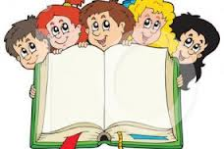

**أنشودة حروف الهجاء**

**ألف باء تاء ثاء أول حروف الهجاء**

**جيم حاء خاء دال غنوا معنا يا أطفال**

**ذال راء زين سين هيا معنا يا حلوين**

**شين صاد ضاد طاء أرض بلادي أرض عطاء**

**ظاء عين غين فاء أهل بلادي أهل وفاء**

**قاف كاف لام ميم هذا الترتيب السليم**

**نون هاء واو ياء آخر حروف الهجاء**

